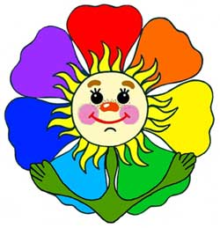
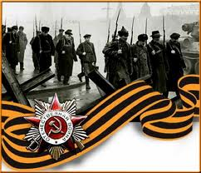
Урок Мира
Первоклассники совершили «Путешествие в страну знаний». На своем первом классном часе ребята рассказывали о себе, демонстрировали свои знания об окружающем мире, знакомились друг с другом.
С будущими выпускниками – ребятами из 9го класса был проведен классный час на тему «Подросток в обществе». Классным руководителем были подняты важные вопросы, касающиеся подростка и его места в современном, быстро развивающемся мире, а так же молодежных течениях и профилактике экстремизма, развития толерантности в обществе.
На «Уроках Мира» прозвучали такие интересные темы, как «Этот день в истории»; «Мир – наше всё»; «Россия – устремленная вперед»; «терроризму – нет!» и т.д.
Ребята оценили темы своих первых в этом учебном году классных часов, были активно вовлечены в обсуждение, высказывали свои точки зрения по.интересующим их вопросам.

Школа.ru

МБОУ ООШ№12. сентябрь №1

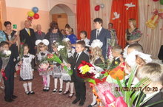
1 сентября — это праздничный день для всех школьников и их родителей. Мы поздравляем всех с этим замечательным днем и желаем вам вспомнить о самом важном: о мудрости в жизни. Пусть в жизни вас и ваших детей всегда будет место знанию, мудрости, которые помогают справляться с житейскими неурядицами «Век живи, век учись» - говорит нам народная мудрость.

Молявкин Игорь , 9 класс ШУС

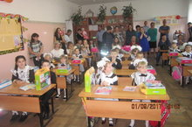

Здравствуй, школа!
Быстро лето пролетело,
Наступил учебный год,
Но и осень нам немало
Дней хороших принесёт.
Здравствуй, осень золотая!
Школа, солнцем залитая!
Наш просторный, светлый класс,
Ты опять встречаешь нас!




Вот и снова закончилось лето, а с ним всеми любимые длительные каникулы. Позади беззаботный летний отдых, увлекательные путешествия, новые впечатления…
День знаний — это первые звонки и волнения, море цветов и белых бантов, и, конечно, традиционные уроки мира. Это самый долгожданный день для тех, кто впервые переступил школьный порог.
1 сентября — праздник начала нового учебного года, прежде всего для учеников, учащихся, учителей и преподавателей. Традиционно в этот день в школе прошла торжественная линейка, посвященная началу учебного года. С особой торжественностью встречали мы первоклассников

.

Неделя безопасности дорожного движения

Были проведены беседы с детьми о ПДД, классные часы, посвященные формированию навыков безопасного поведения на улицах и дорогах, беседы с родителями по вопросам обеспечения безопасности поведения детей на дорогах. Состоялся просмотр видеороликов с последующей беседой и ответами на вопросы по ПДД.
Ежедневно на последних уроках проводятся «минутки безопасности» с напоминаниями о необходимости соблюдения правил дорожного движения.

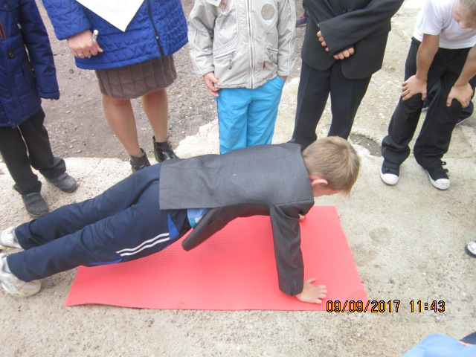

Быть здоровым - здорово!

В мероприятии приняли участие 79 человек. В разновозрастных командах ребята успешно прошли все этапы квест-игры.
На станциях «Эрудит», «Спорт-это здорово!», «Творческая», «Песенная», «Физкультминутка», «Знание-сила», «Игровой марафон», «Самый сильный» ребята отгадывали загадки, соревновались в силе и ловкости, рисовали плакаты на тему «Мы за здоровый образ жизни», пели песни, связанные со здоровым образом жизни, выполняли упражнения утреней гимнастики, вспоминали пословицы о здоровье.
Ребята были очень активны, любознательны, дружелюбны.
По завершению квеста все команды получили грамоты, много новых впечатлений и море хорошего настроения.

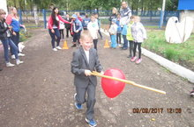
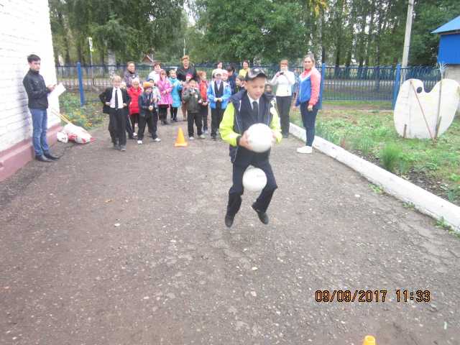

Всероссийский экологический субботник
Ребята убирали территорию школьного двора, ухаживали за растениями, облагораживали садовые участки, собирали семена.
Цель Всероссийского экологического субботника - способствовать экологическому воспитанию подрастающего поколения и формированию культуры общества, жевущего в гармонии с природой, объединить инициативы граждан, организаций и органов государственной власти в деле защиты окружающей среды от последствий негативной деятельности человека, привлечь внимание общественности к проблеме обращения с отходами, оказывать реальную практическую помощь окружающей нас природе для создания благоприятных условий жизни нынешних и будущих поколений.
Всероссийский экологический субботник становится традиционным и значимым событием для многих россиян, способствуя выполнению задачи экологического просвещения и воспитания, формированию и развитию экологической культуры в России.

